彦根城博物館の
体験教室
追加募集

令和元年度「わくわく体験スクール」
江戸時代のお仕事カルタで昔の暮らしを知ろう

まだ定員に空きがありますので、追加で参加者を募集します。
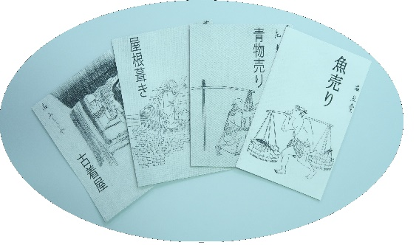
★かならず、おうちの方と一緒に内容を確認してください★

内 容：江戸時代のお仕事の様子が描かれたカルタを
使って、昔の暮らしを学びます。
先 生：彦根城博物館学芸員
場 所：彦根城博物館（講堂 他）
対 象：彦根市、米原市、愛荘町、豊郷町、甲良町、多賀町
江戸時代のお仕事カルタ
に在学もしくは在住する小学生
日 程：１０月２７日（日）
【お申し込み、お問い合わせ先】
彦根城博物館
住所：〒522-0061
滋賀県彦根市金亀町１番１号
TEL：0749-22-6100
受付時間：8:30～17:00
ホームページURL：
http://hikone-castle-museum.jp/

時 間：〔１～３年生〕１３：３０～１５：３０
〔４～６年生〕１０：００～１２：００
定 員：〔１～３年生〕２０名、〔４～６年生〕２０名
参 加 費：５００円（保険料・資料代を含む）
申込期限：令和元年10月11日(金) （必着）
※定員に達し次第締め切りとさせていただきます。
その際はホームページにてお知らせします。
申込方法：①②いずれかにてご応募ください。
①下に記載の申込書に必要事項を書いて、彦根城
博物館へ持参または郵送する。②彦根城博物館ホ
ームページお申し込みフォームにて応募する。
※申込締め切り後に、参加者の皆さまには、くわしいご案内を郵送します。
博物館で参加者の皆さんの傷害保険に加入しますが、各自の責任において、けが等のないよう
にしてください。
――――――――――――――――――（切り取り線）―――――――――――――――――――

令和元年度「わくわく体験スクール 」
江戸時代のお仕事カルタで昔の暮らしを知ろう 申込書

ふりがな |  | 性別 | 住 所 | 〒 －
児童氏名 |  | 男・女
電話番号 | （ ） － |  | 学校名 | 小学校 | 学年 | 年生

開催内容を承諾し、令和元年度「わくわく体験スクール」 江戸時代のお仕事カルタで昔の暮らしを知ろう への参加を申し込みます。
保護者署名 印

直弼かるた

